

**Pour grignoter…**

**TAPAS A PARTAGER**

*Assiette Salsa……………..............…….*..6€

(Chorizo, saucisson sec, maïs grillé, olives)

*Assiette Caliente .………………..……….*9€

(Saucisse cocktail, acras, mini croque)

*Assiette Assortiment…………………….*12€

(Tapas chaud-froid)

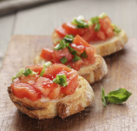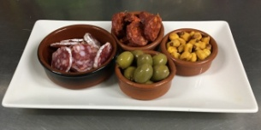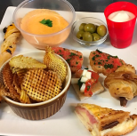

**TAPAS FROID**

Olives….…………….…………………… ..….2€

Saucisson sec……………………………...…3€

Chorizo……………………………………..….3€

Minis brushettas tomate....……………..….3,5€

Tapas crudités fraîcheur ……..………..…....3€

Mini Roulé de jambon ..…………………...... 3€

Chiffonade de jambon cru…………………3,5€

**TAPAS CHAUD**

Beignets crevettes, morue, viande (x4)......... 4€

Acras morue (x4)…………………… ...……... 4€

Chorizo grillé …………………………… ..….. 4€

Tortilla …………………………………………. 4€

Calamars à la romana ...………………...…... 4€

Croquettes jambon fromage ...…….………... 3€

Toasts de chèvre chaud au miel ………...…. 4€

Saucisses cocktail…..…………………………3€

Gésiers sur lit de salade ...…... …………...... 5€

Gésiers ‘en salsa’..……. ...…... …………...... 5€

**SNACK**

Sandwich jambon beurre……………….…3,50€

Sandwich au choix……..……………….…4,50€

(thon crudités, jambon de pays, saucisson sec, chorizo..)

Croque monsieur……….……………….…….5€

+frites maison..………….…………….…...7,50€

Panini jambon mozzarella………………...5,50€

Panini au choix…………..………………...6,50€

(thon, jambon de pays, fromage..)

Hamburger maison…………………………....7€

+frites maison..………….………………… 9,50€

Saucisses frites maison...……………… ...7,50€

Portion frites..………………………………3,50€



**ENTREE / SALADE**

Assiette de charcuterie……………………...5€

Beignets au choix (x4)………………………4€

(Crevettes, morue ou viande au choix)

Salade de tomates – mozzarella…………...4€

Salade composée fraîcheur………….….8,90€

Salade chèvre lardons…….………….….8,90€

Salade de gésiers …………...…………10,90€

Salade du « chef »…………………..….11,90€

**FORMULE MIDI** (semaine)

Entrée – plat du jour – dessert…………13,90€

Entrée / Plat du jour ou Plat / Dessert 11,90€

**SPECIALITES PORTUGAISES**

Pain bifana…………...…………………….5,50€

(Grillade de porc mariné dans son pain)

Pain prego…………...……………………..6,50€

(Steack de bœuf dans son pain)

Chouriça Assad...………………………….....8€

(Chorizo portugais grillé)

Moelas…………...………………..………......8€

(Gésiers de volaille en sauce)

Bifana…………...………………………...12,90€

(Grillade de proc mariné servi avec frites, riz, salade

au choix)

Bitoque..…....…………………………......13,90€

(Steack de bœuf-tranche de jambon-œuf servi avec

frites, riz, salade au choix)

Francesinha – frites maison...…………..14,90€

(Steack de viande-jambon-saucisse-chorizo-servi dans 2 tranches de pain de mie et sa sauce Francesinha)

+œuf à cheval…………………………….…………15,90€

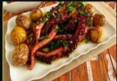 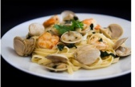 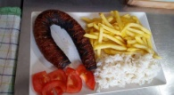 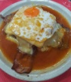

**FROMAGE / DESSERT**

Coupe glace 2 boules……..………………....4€

+ 1 boule…………………………...……........1€

+ chantilly……………………………….…….1€

Coupe Dame blanche………………………..6€

Assiette de fromage………………………….5€

Dessert du jour…………………………… … 4€

Cafe / thé gourmand…………………….… ..5€



**APERITIF\***

Ricard, pastis (2cl)……….……….….……2,50€

Kir (10cl) … ….……….………… ..…….…2,20€

Kir royal (10cl)…………………..………....7,50€

Porto (8cl)……………………………. ..….2,50€

Martini (4cl)……………… ...…………………3€

Martini / bière (25cl)…….…….………...…3,50€

**BIERE PRESSION\***

Superbock (25cl)………………….……....2,30€

Panaché (25cl)………………………........2,30€

Leffe (25cl)……………………………….…3,5€

Monaco (25cl)…………………………..…2,50€

**BIERE BOUTEILLE\***

Superbock (25cl)…… ….….………….….2,30€

Sagres (25cl)………….…………………...2,30€

Tango (fruit rouge) (25cl)……… ………….2,50€

Stout (brune) (25cl)…………….…….……..2,50€

Bière sans alcool (25cl)………… ..………2,80€

Bière blanche (25cl)…………………….…2,80€

Desperado (25cl).………………………...…3,7€

Leffe (25cl)………..…………………..…......3,5€

Heineken (25cl)………………………….….2,3€

1664 (25cl)……….…..………………..........2,3€

**WHISKY\***

JB baby (2cl) ………………………..….…….3€

JB (4cl) …………………………………….5,50€

Jack Daniels (2cl) ……………….……..…….4€

Glennfidich (2cl) ………………………..…….5€

**COCKTAIL\***

Mojito (25cl)………………………………...6,30€

(rhum, citron vert, sucre de canne, menthe)

Mojito spécial (25cl) ……………………….….8€

(Havana Club, fraise ou coco)

Cocktail (25cl)……...…………………………...7€

(Caipirinha, Pina colada, Cuba libre,vodka orange, malibu)

Vodka Redbull (25cl) ……………………..… .8€

Mojito sans alcool (25cl)…………….….....5,80€

Cocktail sans alcool (25cl)……..……........5,50€

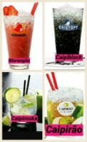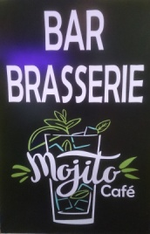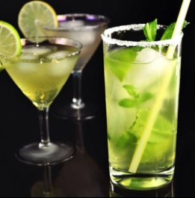



**BOISSONS CHAUDES\***

Café…………..…..……...……….....…….1,20€

Noisette.…………….…….…………..…...1,30€

Allongé………………...…….….……..…..1,50€

Crème……….………………………….....2,20€

Chocolat chaud………………………...…2,20€

Capuccino, chocolat viennois…………...2,70€

Thé……………….……..… …….....……..….2€

**BOISSONS FRAICHES\***

Sodas (33cl)………..……………..…….…….…….....2€

Sirop à l’eau (25cl)…….….……...…….…2,20€

Diabolo (25cl)…….……..........…………...2,50€

Perrier, Pedras, frizz naturel (25cl)…… ….2,50€

Frizz citron, groseille (25cl)..…………….…...2,70€

Sumol (30cl)……………..……………..……….…2,70€

Compal (20cl)……….…….……………………....2,70€

Leite chocolate (25cl)…….………...………..…2,70€

Eau (33cl)…….………….…………………………1,50€

Red bull (25cl)..……….…….……………………..….4€

**DIGESTIFS\***

Aguardente (2cl)………....….……………..1,5€

Aguardente (4cl)………..….………….…...2,5€

Amendoa Amarga (4cl)…….……..........…3,5€

Maceira (4cl)…….……………...….…….…3,5€

Licor Beirao (4cl)…….…….….…………....3,5€

Brandy Croft (4cl)………………… ..…..….3,5€

Calvados du Manoir (2cl).…………....……3,5€

Ponte amarente (4cl) ……...………………...4€

Baileys (4cl)………….…………………..…….5€

Get 27 (4cl)………….…….......………..……..5€

**CHAMPAGNE, VOUVRAY\***

Coupe Vouvray (13cl)……….….….…….......6€

Coupe Champagne (13cl)….….....………….8€

Bouteille Vouvray (75cl)………….…...…....30€

Bouteille Champagne (75cl)………….........45€

**VINS\***

En Pichet (rouge, rosé, blanc)

Pichet (25cl)………….……………………....3,5€

Pichet (50cl)………….…………………….......6€

Vin au verre (rouge, rosé, blanc) (12,5cl)….2,50€ Bouteille de vin (voir notre carte)

* + 20 cts en salle / terrasse sur les boissons